宁波工程学院创新暑期社会实践活动

简 报
第一期

宁波工程学院学生社会实践领导小组编印 2015年7月12号

【编者按】：海风徐徐，阳光正好。赴美实践团跨越大洋与异国文化握手，成就新时新势的知行合一。每个梦想，都值得灌溉。守护小天使爱在行动，是我们心系社会，分享关爱的方式。创新社会实践不仅需要我们树立创新意识，更要深入接触社会，服务社会。社会综合实力的竞争最终归结为文化软实力的竞争，调研历史文化遗产，从宁波启程。品味历史，思考实时。作为新时代的大学生，身肩传承和发展优秀文化的历史重任。与文化息息相关的居民素养，也是考查社会进步的重要指标。深入城市居民问卷调查，一起为居民素养打分。关于教育这项重大的社会问题，尤其是外来务工子女的教育，更是社会的焦点。为了生活随父母奔波他乡的“小候鸟”，我们一起努力为他们找到学习的栖息地，再不用为外面的风雨而忧愁。

【专题报道】
我校2015年创新社会实践行动计划启动仪式顺利举行
7月10日下午16时，2015年宁波工程学院创新社会实践行动计划启动仪式在东校区体育馆举行。参与此次启动仪式的有校党委书记苏志刚、校党委副书记冯杰、党委委员、宣传部部长徐可明、社科部党总支书记邹泉康、学工部副部长楼文斌、各学院党总支书记、副书记以及校重点社会实践团队队员。
启动仪式在社会实践指导老师代表陈镜丞老师的发言中拉开帷幕，陈老师指出创新社会实践需要把理论与实践相结合，深入群众，联系群众，陈老师指出“纸上得来终觉浅，绝知此事要躬行”，他鼓励同学们积极参与到社会实践当中，从实践中获得真知。作为队员代表，张雪萍同学也进行了精彩的发言。她与在场的同学们分享了自己经历的三次社会实践，从生存训练营到井冈山红色之旅，再到拯救渔场，丰富而有趣的经历吸引了在场的同学们，也让大家对接下来的社会实践充满期待。之后，苏志刚书记为大家诠释了习近平总书记的“八字真经”，所谓“博而知其广，专而求其至”，苏书记强调，大学生要注重对知识的积累，如此才能对事物的表象穷其理、求其质、融其道。作为大学生，要用积累夯实基础，用传统融会前沿，用思想触碰现实，在“勤学、修德、明辨、笃实”的指导下更好地成长。随后，社会实践团队队员们重温了志愿者誓词，并由暑期社会实践队员代表陈霖同学带领全体队员宣誓。仪式的最后，出席领导为团队代表授旗、在全场同学充满青春朝气的《最美的太阳》歌声中出征。
创新社会实践是一个接触社会、深入社会、服务社会的良好的平台，借助这个平台，同学们可以培养创新精神，提高实践能力和操作能力。作为一个团队实践项目，创新社会实践有助于提高同学们的团队协作能力，让同学们在深入基层、深入群众、深入实践的同时，增长才干、锻炼毅力、培养品格。愿创新社会实践有更好、更长足的发展。
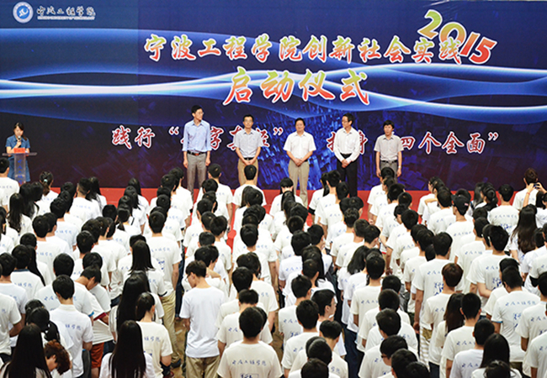
【心系社会考察·强实践】
一、赴美见习团
跨越大洋的文化握手，新时新势的知行合一
国交学院暑期赴美见习团队暨国交学院暑期社会实践团队于北京时间2015年7月1日下午4时从上海浦东国际机场出发，正式开始了赴美见习之旅。经过12个小时的长途飞行，总领队国交学院党委魏淑芬书记、指导教师付玲老师、国交学院赴美访学教师王益明老师携26名学生全队29人顺利抵达芝加哥奥黑尔国际机场。
舟车劳顿之后，团队成员最终抵达见习目的地美国特拉华州首府多弗尔市。美国特拉华州立大学华人校长刘凤山先生亲自赶往费城迎接来自宁波工程学院国际交流学院的赴美学子。
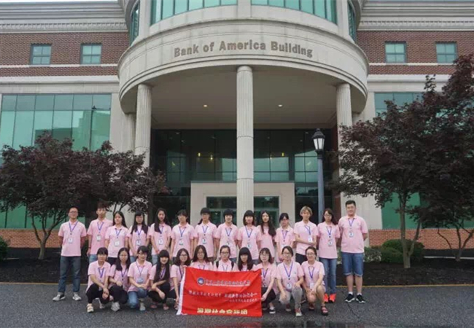
美国东部时间7月2 日凌晨2时，顺利安排入住首府多弗尔市的宾馆大本营，团队一行在初次赴美的兴奋与舟车劳顿的困倦中进入梦乡。至此，国交学院史上第二支暑期赴美见习团队，肩负着任务与使命，满含激动与热情，开始了他们为期29天的见习之旅。上午，实践活动在魏书记和付老师的带领下正式开始。在调整过时差并适应过环境后，老师和同学们精神饱满地迎接新一天的行程。临近中午，美国特拉华州立大学华人校长刘凤山先生带团队成员们在King's Buffet享受了一顿丰盛的美式自助餐。午餐结束后，团队一行乘坐校车抵达特拉华州立大学。初到特拉华州立大学，同学们满怀好奇地参观了这座美丽而又庄严的校园。课程结束后，团队一行开始了在美超市购物初体验，充实了团队的“补给”和“储备”后，大家一同前往Oliver Garden餐厅，享受了一顿丰盛的意式晚餐。
7月3日星期五上午9点30分,赴美实践团队全体成员于特拉华州立大学教学楼内集合。 大家在特拉华州立大学的阶梯小教室内兴奋而又期待。团队一行在大学内见到了Charlie D. Wilson先生。这是一位“常青藤”名校特拉华大学毕业的生物科学博士，同学们亲切地称他为“老丁”。上课的内容是比较中美文化差异。老丁从家庭教育、交流方式、饮食习惯、语言学习方面进行讲解。大家都主动向“老丁”请教自己在文化差异中遇到的疑惑。一个半小时的讲座中，气氛轻松愉快，大家收获颇丰。当天下午，在结束了一天的课程之后，赴美团队一行来到了位于特拉华州首府多弗尔市的Dover Mall。美国商场购物也是此次赴美团队体美国之行文化体验的一部分。
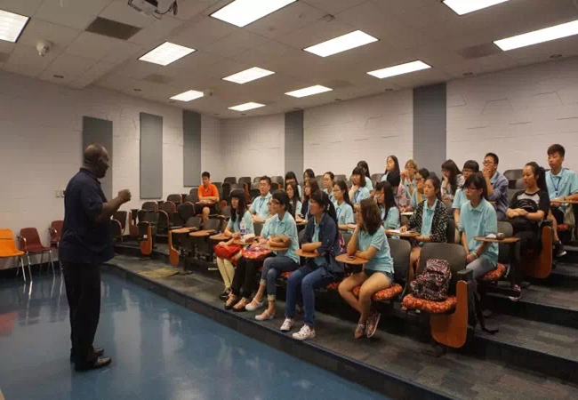
活动第四天，当地时间7月4日，赴美的小伙伴们遇上美国独立日。上午十一时，华人校长刘凤山先生亲自驱车带领国交赴美团队，开赴美国特拉华州政府驻地，开始了一天的美国独立日庆典观摩活动。中午，美国的独立日烧烤聚会、快餐车陆续聚集。下午，特拉华州各地人民聚集州政府，在草坪上集会。下午六时，独立日游行正式开始。晚上九时，美丽的焰火照亮了特拉华州的夜天空。独立日庆典达到高潮。暑期社会实践赴美团队在美国独立日当天，切身感受到了美国人民的爱国情怀和民族凝聚力，对于民族和国家的认识又有了深刻的体会。
7月5日，上午十点，特拉华州立大学校长刘凤山先生亲自驾车率全团成员前往特拉华州多弗市Rehoboth海滩度过在美的第一个周末。一路上，刘校长亲自担任司机与导游，为赴美同学们讲解特拉华州以及首府多弗市的农业特色、商业模式、地理形态和经济结构。刘校长同大家分享了他多年在美的生活经历和年轻故事，赴美实践团队一行对美国又有了更加生动和深刻的认识。一顿美妙的的自助餐过后，全团成员开赴当地著名购物市场---Outlets。
美国，一个高度繁荣的商品经济社会，一个自由丰厚的购物天堂，让赴美实践团队一行更加深刻的体味到消费、市场、经济的流动对于城市、社会、国家的巨大作用。在轻松愉快的周末生活中，赴美实践团队一行深深感受到了美国人对于阳光沙滩的热爱，体会到了美国人对于时尚与消费的不同理解。在这个高度发达的资本主义社会里、美国人不仅有着高速的工作节奏，同时也享受着高质量的休闲生活以及尽兴便捷的消费体验。

二、守护小天使
守护小天使之讲座第一天
7月6号是我们守护小天使行动讲座开始的第一天。我们这个系列讲座的第一站是在白云庄小区。不过今天天公不作美，阴雨连绵，又起了风，虽然不是一个出行的好时间，但是我们小伙伴的兴致是高涨的，什么也阻挡不了我们的脚步！负责接待我们的阿姨非常的热心，由于我们对周围地形不熟，下了公交以后的我们根本不知道往哪走，阿姨一听，二话不说，撑着伞来接我们了。到了讲座现场，小朋友们也差不多到齐了，我们马上开始今天的讲座。作为什么经验都没有的新手的我们，第一次办这样的讲座还是蛮紧张的，庆幸的是现场效果是不错的。这就要感谢我们负责主持的小伙伴了。她就像个大姐姐一样细心的为小朋友们讲解了儿童性侵的一些常见手法和处理方法，也得到很好的反响。尤其是在回答问题环节，小伙伴们回答积极，负责分发小奖品的小伙伴也是忙得团团转。
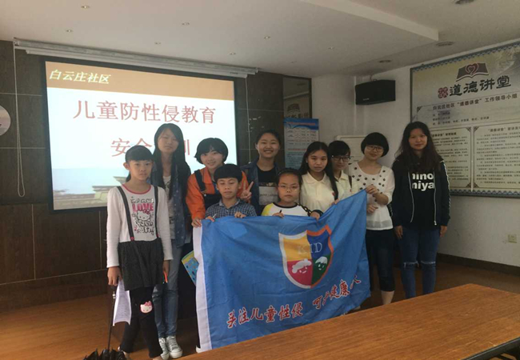
当然我们也有做的不足的地方。因为今天匆忙开场并没有检查现场视频播放的问题，后来这就导致我们想通过播放视频进一步告诉性侵的危害的时候，发现视频放不出来。为了讲座的顺利进行，我们不得不放弃了视频的播放，这使我们有些遗憾。
不管怎么样，今天是我们的第一天。我们会吸取这次的教训，争取在明天做得更好！
守护小天使之安泰之旅
守护小天使终于迎来了没有雨的一天，七月九日上午我们走进了安泰社区，为孩子们进行了一场关于儿童防性侵的讲座。
讲座之前，我们先让小朋友们在一场“萝卜蹲”的游戏中与我们以及周围的同学熟络起来。在游戏过程中，现场的氛围也变得热闹起来。
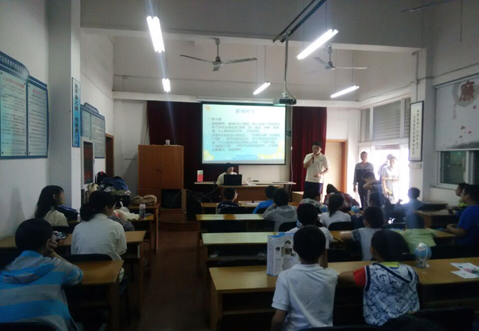
随后，我们开始切入正题，为孩子们讲述近些年来，儿童被性侵案的多发情况以及保护儿童防止被性侵的必要性。在讲座过程中，我们通过各种形式为小朋友们讲述了犯罪分子经常用来欺骗孩子，并且对孩子实施伤害的方法，手段等。通过几个话剧表演，我们告诉小朋友们在遇到危险的时候应该如何巧妙地躲过坏人，并机智地去寻求大人的帮助，避免自己被伤害。我们用小朋友喜欢的动画形式，在寓教于乐中告诉小朋友们：在遇到坏叔叔，大坏人时，我们应该怎么保护自己才是最恰当的。之后，我们又通过几个电影片段的形式，给小朋友们播放了一位小朋友遭受伤害，之后逐渐恢复的故事。并向小朋友们提问，电影中的小朋友哪些做的对，哪些做得不对，并告诉小朋友们，当我们遇到身边的小朋友遭受伤害时，我们应该怎么对待自己的小伙伴，让她能够尽快从伤害的阴影中走出来。
希望在暑假中，我们开展的这场儿童防性侵讲座，能为安泰社区这些可爱的孩子带去一些有用的知识。让他们能够健康，快乐的成长。

三、宁波市历史文化遗产的现状调查与对策研究
透过历史，实时思考
2015年7月10日，社会实践团队——“宁波市历史文化遗产的现状调查与对策研究”团队走入了位于江东区三江口的庆安会馆，团队成员向文物管理所的专家们询问了近几年宁波市历史文化遗产的保护现状的相关问题，并且在解说员的介绍和解说下游览了庆安会馆。
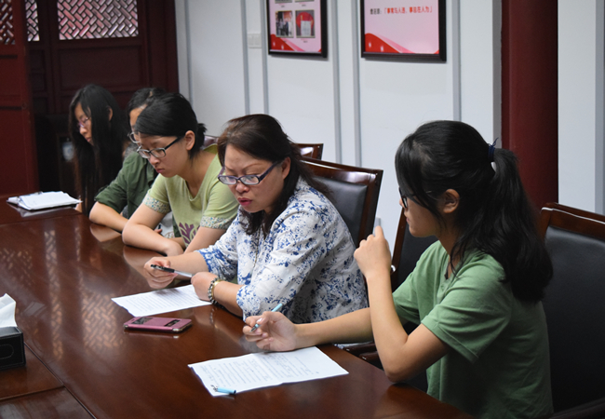
接待团队的林主任在简短的自我介绍后，围绕着“宁波市总体上历史文化遗址现状的特点庆安会馆的历史及保护现状”的问题，着重强调了虽然宁波市的历史文化遗址在全国范围内的数量并不算多，但在浙江省内可谓是数一数二。且整体呈现出种类丰富，品味高，地方特色明显的优势。同学们先后向专家提出了自己的问题，专家一一解答，讨论氛围轻松融洽。
此次庆安会馆之行最有意义的莫过于实地考察清朝留下来的古建筑，同学们在精雕细瓦的摸索中赞叹古人的智慧，在厚重的石碑旁细看历史轨迹，在海洋之母的妈祖像前驻足流连。
通过此次暑期社会实践团队的实地考察和专家采访，成员们不仅深入了解了宁波市历史文物保护的现状，政府对文物保护的态度，而且感受到了实实在在的文物，透过现象看本质，透过历史思考当下，可谓收获颇丰。宁波经济高速发展的今日少不了历史文化遗产的积淀，而作为一名新时代的大学生，传承和发展是当下一个极需深思的重要问题。

四、鄞州区外来务工子女入学教育调研
青春在雨中为小候鸟寻找飞翔的蓝天
今天（7月5日）上午，一群意气风发的少年少女冒着大雨去鄞州区调查外来务工子女的入学教育问题。他们有着一个响亮的名号叫做“青春之行”，即使天下着大雨，也阻遏不了他们的热情，他们怀揣着一份关注社会公平正义关心外来务工子女教育的心情，开始了暑期社会实践的第一天。
外来务工子女就学问题一直是备受社会关注的热点问题，然而却没有一套比较合理的措施来解决这一问题。大家把外来务工子女喻作“小候鸟”，而如今“小候鸟”飞翔的蓝天却仍然阴云密布。
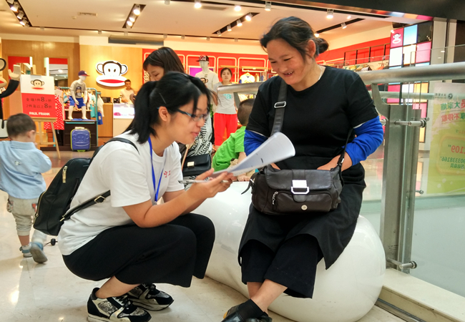
从2013年开始，“青春之行”就开始关注和研究外来务工子女入学教育问题，并曾计划以青春的名义进行“游行集会”来引起社会、国家更高的重视，最后还是以“理性的思考”“理性的志愿行为”告终；
2014年“青春之行”走遍了宁波市北仑区的角角落落，深触社会，深感社会现实与理想之间巨大的差距，“小候鸟”的读书问题仍然很严峻；
2015年这个暑假，“青春之行”想要走遍鄞州区的各个角落，去看看那里的世界关于外来务工子女的问题又是如何看，如何做的。
而今天，是走进鄞州的第一站：在鄞州万达广场做问卷调研。历时4个小时的问卷调查很圆满，鄞州人民给出的意见也很有研究的价值，期待接下来会有更大的收获。

五、城市居民科学素养调研
为居民素质“添砖加瓦”
7月10日，随着宁波工程学院暑期社会实践启动仪式的落幕，我们城市居民科学素养暑期社会实践活动也正式开始。这一天主要是由我们鄞州小分队进行问卷调研活动。其目的是通过调查，了解我省居民的科学素养现状，提高居民的科学文化生活质量，促进政府职能部门更好地提供科教服务，惠及居民自身。
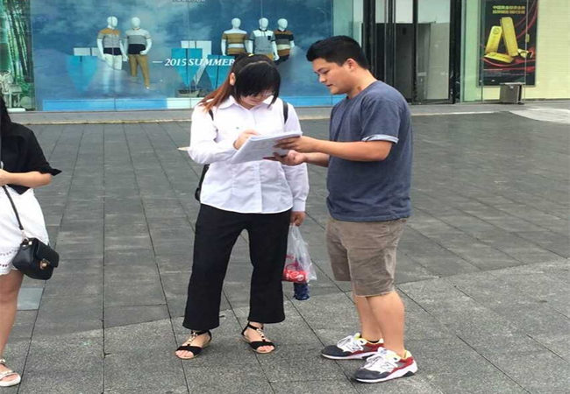
在前往公交车上，我们人手捧着一厚摞问卷，相互讨论着发问卷所需要注意的细节。我们的心情就像这阴沉的天气，担忧着即将出现的问题和困难。但同时我们对自己充满了信心，相信自己一定可以着手解决，相信阳光总在风雨后。不知不觉，很快地我们抵达了第一个目的地——万达广场。
在问卷的过程中，第一位女士是比较客气的，很认真地完成了我们的问卷，这也使我们增加了信心。但之后的困难也逐渐多起来，吃了不少闭门羹，能够感受到一些受访者对问卷调查有些排斥和反感。但总体来讲我们以礼请人，他们也不会为难我们。就这样，我们边走边发，有收获也有拒绝，有时候也会感受到这世界的恶意和冷漠，也能感受到他人的温暖和善意。
一天的问卷的过程收获颇多，知是行的主意，行是知的功夫，只有将知识运用到实践中去，才能感悟知识的真谛。平日课堂的学习，总让我们认为问卷工作的简单甚至不屑，而当我们真正实际进行时，才发现却不如此。虽然调研的过程是辛苦的，但是对我们的意义是重大的。希望在日后的实践中再提升自我，加油！

【最青春·品书房】
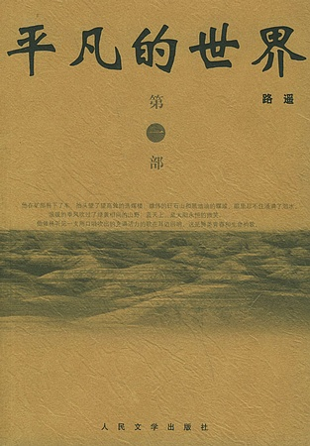
《平凡的世界》
作者：路遥
推荐语：这是一部非常著名的小说，最近又有电视剧版本出现，国内知名人大家也一直在推荐。对于一个陌生年代的陕北农民，恐怕我们想象不到有多艰苦，少安和少平两兄弟尽管在不同的人生道路上每当有了起色，就都遇到各种艰难险阻，可是他们都没有被困难被命运打倒。其中的爱情纠葛对主人公更是打击太大，可能和作者本人的经历也有关系吧。不过整部小说总体上没有十恶不赦的人，这一点比较暖心。在哪个贫穷落后封建迷信的岁月里，人和人之间没有明显的恶意。回过头来，看看二十年后的今天，当我们的物质世界比较富足的时候，我们有没有对精神做一些补充，比如亲情、友情还有爱情。把这种拼搏奋斗向上的精神经历分享给同学们，与之共勉。

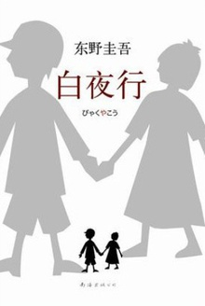
《白夜行》
作者：东野圭吾（日）
推荐语：《白夜行》是东野圭吾作品中的无冕之王，被称为东野笔下最绝望的念想、最悲伤的守望，出版后便引起巨大轰动。在侦探故事中，侦探角色一般而言是正义者的化身、人间的审裁者、求真相的人。然而这部作品中，侦探在剧情发展中间，角色渐渐退去应有的色彩，体现出争议力量是有限的，甚至是无能为力的，与之形成对比的是罪恶力量的强盛。《白夜行》中罪恶的力量愈强，赎罪与爱的力量就愈大，这种反讽的手法既让读者感到出其不意又引人深思。知道小说的最后，侦探才现身解法一切，让清白留在人间。

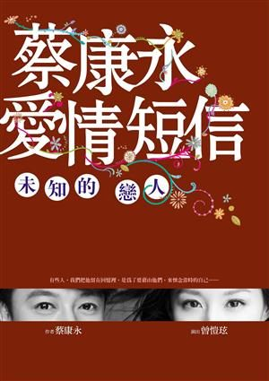
《蔡康永爱情短信：未知的恋人》
作者：蔡康永
推荐语：这本短篇小说讲述了一个青春爱情故事，暗恋应该是学生时期最为高频的词汇之一，那时候的清纯如水和奋不顾身现在看来都弥足珍贵。这个小说在去年被搬上了话剧舞台，一个温暖清新的故事蕴含着许多爱情的道理，点滴细腻的文字中透露出唯美的气氛。有时候道别会是最好的结果，回忆如同花朵，凋谢了就让它掉在土壤里，变成下一朵花的养分。
蔡康永在书里写到，“初恋的开始或结束，往往令人措手不及，因为脑中、心中都完全没有可参考的坐标。那是课本的第一页，第一页翻过之后，后面的页数都以它为基准，而有了页码。”治愈系的蔡康永爱情短信，推荐给身边的小女生们。

抄 送：团省委学校部，团市委学少部，校领导，党（校）办，组织部，宣传部，学工部，招生就业办，教务处，科技处，后管处，联勤公司，计划财务处，各学院党总支、团总支。

责任编辑：柯诗卉
审 稿：海滢滢

